平成22年度対モザンビーク草の根・人間の安全保障無償資金協力
「ガザ州ギジャ郡シバベル小学校建設計画」引渡式の様子
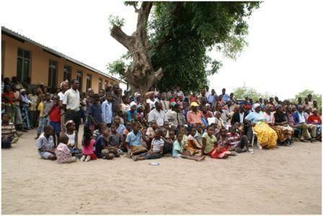
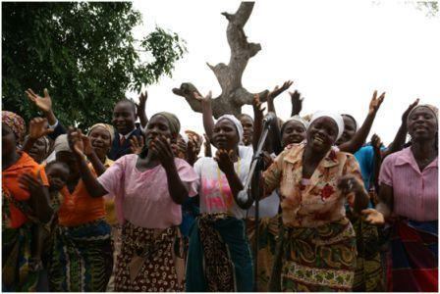

本式典祝福する地域住民
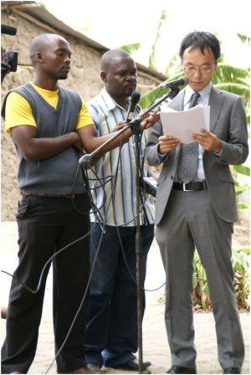
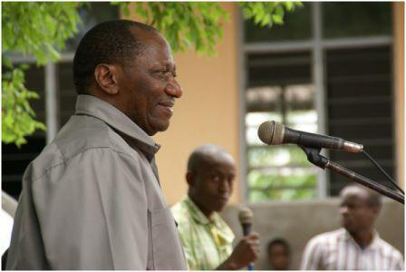

式典でスピーチをするライムンド・ディオンバ・ガザ州知事と浜田参事官
2011年10月28日，平成22年度対モザンビーク草の根・人間の安全保障無償資金協力「ガザ州ギジャ郡シバベル小学校建設支援計画」（供与額：100,277米ドル）で建設されたシバベル小学校の引渡式が，行われました。
本支援は，被供与団体であるNGO「Samaritan’s Purse International Relief 」がガザ州ギジャ郡に位置するシバベル小学校において，6教室，4トイレ，2貯水タンクの建設及び学校家具の設置を行うプロジェクトに対して，資金協力を行ったものです。本支援により，シバベル小学校の児童590人と教師10人が直接裨益し，周辺地区の地域住民の約6000人が間接裨益します。
本引渡式には，当館からは浜田参事官，NGO「Samaritan’s Purse International Relief」の関係者の他，モザンビーク政府よりライムンド・ディオンバ・ガザ州知事他が参加しました。約1時間に亘り，児童及び教師による歌や踊りなど，盛大な式典が開催され，スピーチでは本件が東日本大震災の困難にもかかわらず，日本国民が支援してくれたことに対し謝意が述べられました。なお，同NGOは，米に本部を持つ国際団体ですが，日本支部を通じて東日本大震災でも様々な支援活動を実施しています。

